软硬件说明
本平台包括服务器（服务端）、记步设备（硬件客户端）及相关软件组成。

产品说明
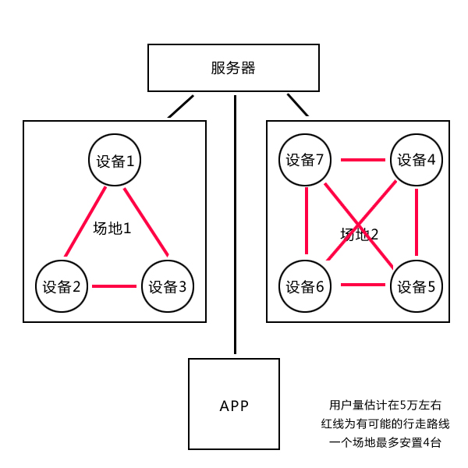

记步设备实现说明

硬件设备说明
需要的硬件设备有：
显示屏（提供信息的展示）、
语音播报器、
指纹识别器、
1~9数字按键、
上下键及清除键、
用户注册、行走开始及结束键、
摄像头及硬盘存储（第三方，不需要集成系统）、
血压测试仪（看具体实施情况增减）。

2.2 硬件设备软件功能
1、能通过连接无线路由器，将数据与服务器上传、存储并交换。
2、设置硬件设备的以下功能：
设备编号
场地编号
机器编号
时间设置（同步服务器时间）
本机器点到达本场地不同机器点的距离和最小时间（两机器点小于这时间将不记录）
计时功能
根据运动距离和时间测算相关指数
本场地内所有用户的排名

2.3 记步设备身份注册功能实现方式
1、用户点击身份注册按键
2、将手指放在指纹识别仪上
3、（第三方软硬件）将指纹信息编码和服务器上的指纹库进行比对，没有则可以注册
4、输入手机号码，点击获取验证码
5、（第三方软件）下发验证码到手机
6、输入验证码
7、（第三方软件）比对验证码，通过则继续下一步
8、用户输入自己的出生年份、性别、身高、体重信息
9、完成注册
【说明：在注册时会有一定量的语音提示信息】

2.4 记步设备行走记录功能实现方式
1、用户在记步设备A处将手指放在指纹识别器上
2、（第三方软硬件）将指纹信息编码和服务器上的指纹库进行比对，如通过则显示该用户信息，并播报“开始行走”语音；如果比对不通过，则语音播报需要注册
3、用户按下“开始行走”按钮，将开始时间上传服务器
4、在记步设备B处将手指放在指纹识别上
5、（第三方软硬件）将指纹信息编码和服务器上的指纹库进行比对，如通过则自动增加距离和计算用时以及相关数据（卡洛里的计算及积分的计算等）；显示屏显示该用户行走信息，并播报“行走里程”语音；
6、重复5的步骤，在记步设备C、D、A、B、C、D上操作
7、当用户在最后记步设备上按下指纹，并按下“结束行走”后，自动上传相关数据到服务器端，并生成总行走距离和总用时的唯一条目，保存
8、行走的中间数据保存在缓存数据库中，保存时间长短还需讨论

